**Figuurzagen**

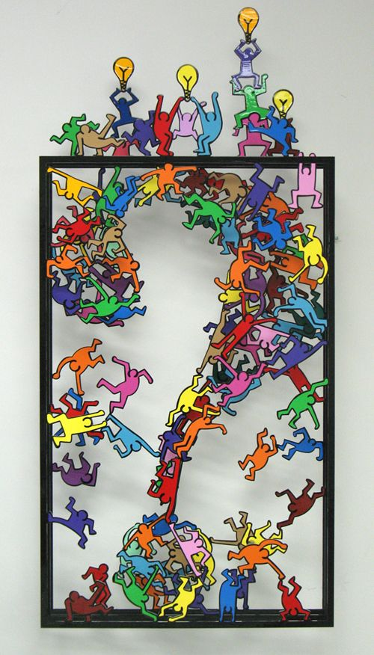

Kijk naar het volgende filmpje over figuurzagen:  
 <https://www.youtube.com/watch?v=ZFRgsdKLnxw>

1. Pak een wit vel papier en schrijf op de achterkant je naam.
2. Teken in elk vak een mensfiguurtje in een bepaalde houding.
3. Laat je tekeningen zien.
4. Kies 2 figuurtjes uit die je in hout met de figuurzaag uit gaat zagen.
5. Pak een stukje triplex (dun hout bestaande uit 3 laagjes).
6. Pak een velletje carbonpapier en leg dit **met de blauwe kant** op je stukje hout.
7. Leg nu je tekening die je uit wilt zagen op het carbonpapier. Tape de hoekjes eventueel vast met tape zodat het papier niet verschuift.
8. Ga met een potlood nog een keer over je getekende figuurtje. Vergeet geen één lijntje.
9. Haal het carbonpapier er af en je ziet je figuurtje op het hout staan.
10. Ga met de figuurzaag je figuurtje uitzagen.
11. Pak een stukje schuurpapier en schuur alle hoekranden van je figuurtje.
12. Doe stap 5 t/m 11 ook bij het 2e figuurtje.
13. Kies voor elk figuurtje 1 kleur uit.
14. Schilder eerst de bovenkant en zijkant van elk figuurtje.
15. Als de verf droog is kun je de onderkant schilderen.
16. Als je figuurtje helemaal klaar is mag je met een zwarte stift de zijranden natekenen.